螺翼式水表说明书
WS40-200垂直螺翼式冷（液封、干式)、热（干式）水表
LXLC40-200可拆螺翼式冷（液封、干式）、热（干式）水表
产品制造执行标准：GB/T778-2007/ISO 4064:2005
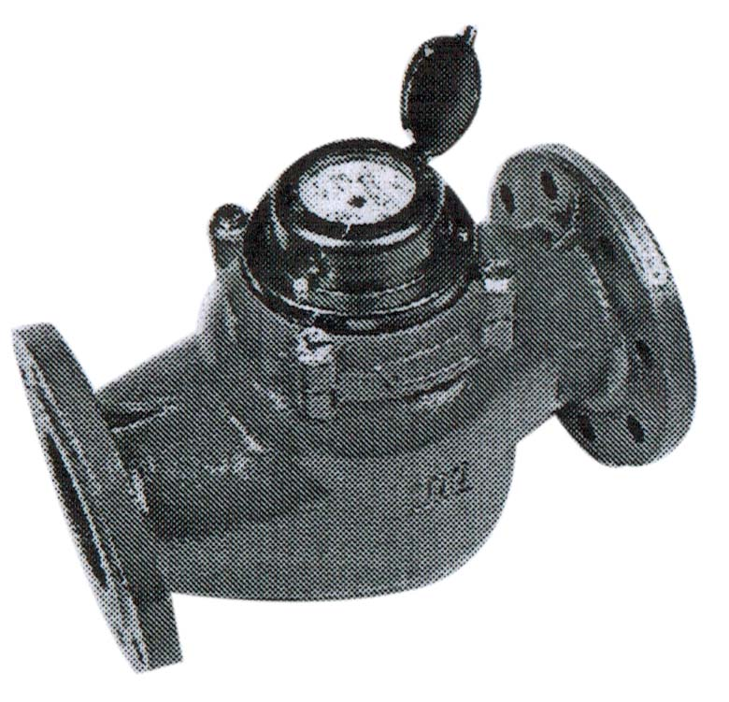
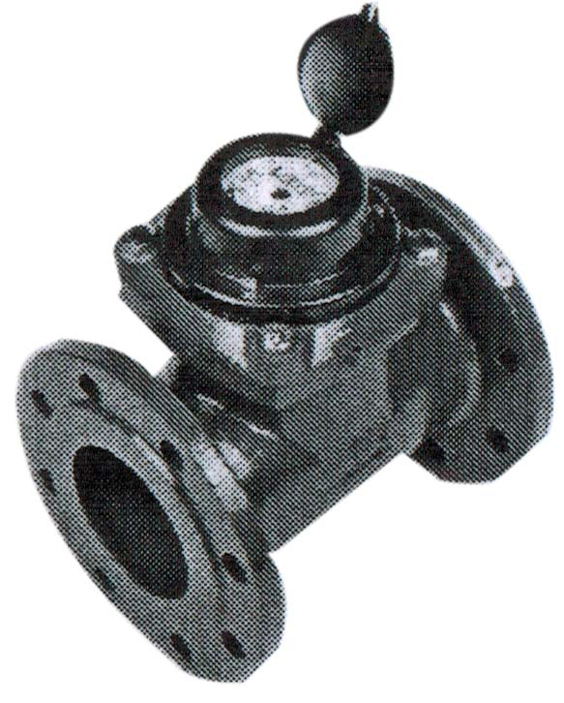

北京逸海卓诚科技发展有限公司
（天津市逸海卓诚科技有限公司）
地址：天津市保坻区黄庄工业区逸海智能仪表园
网址：www.byck.net
服务热线：400-088-1331

■用途
该水表用于计量流经管道内的水流总量。用户可在该水表指示器上直观读取流过水表水的体积。
■正常工作条件
- 工作水温：冷水表≤30℃ 热水表≤90℃
- 最大工作压力：≤1.0MPa
■主要技术参数
注：高区Q4≥Q≥Q2最大允许误差：热水表±3%；冷水表±2%；低区Q2＞Q≥Q1 最大允许误差：±5%
水  表  型  号 | 公称  口径  DN | 流量 |  |  |  |  | 读数
水  表  型  号 | 公称  口径  DN | 始动  流量 | 最大  流量  Q4 | 常用  流量  Q3 | 分界  流量  Q2 | 最小  流量  Q1 | 最小  读数（Min) | 最大  读数  （Max)
垂  直  螺  翼  式  水  表 | 冷水、热水：GB/T 778.1-2007 R200 Q2/Q1=6.3
垂  直  螺  翼  式  水  表 | mm | m³/h | m³/h | m³/h | m³/h | m³/h | m³ | m³
垂  直  螺  翼  式  水  表 | 40 | 0.06 | 50 | 40 | 1.26 | 0.2 | 0.0005 | 干 式:  999999.999  液 封:  999999.999
垂  直  螺  翼  式  水  表 | 50 | 0.07 | 50 | 40 | 1.26 | 0.2 | 0.0005 | 干 式:  999999.999  液 封:  999999.999
垂  直  螺  翼  式  水  表 | 65 | 0.07 | 50 | 40 | 1.26 | 0.2 | 0.0005 | 干 式:  999999.999  液 封:  999999.999
垂  直  螺  翼  式  水  表 | 80 | 0.12 | 78 | 63 | 1.98 | 0.32 | 0.0005 | 干 式:  999999.999  液 封:  999999.999
垂  直  螺  翼  式  水  表 | 100 | 0.18 | 125 | 100 | 3.15 | 0.5 | 0.0005 | 干 式:  999999.999  液 封:  999999.999
垂  直  螺  翼  式  水  表 | 150 | 0.25 | 312.5 | 250 | 7.88 | 1.25 | 0.0005 | 干 式:  999999.999  液 封:  999999.999
垂  直  螺  翼  式  水  表 | 200 | 0.50 | 500 | 400 | 12.6 | 2.0 | 0.0005 | 干 式:  999999.999  液 封:  999999.999
可拆螺  翼  式  水  表 | 冷水:GB/T 778.1-2007 R80 Q2/Q1=6.3 热水:R50 Q2/Q1=6.3 |  |  |  |  |  |  | 干 式:  999999.999  液 封:  999999.999
可拆螺  翼  式  水  表 | 40 | - | 50/31 | 40/25 | 3.15 | 0.5 | 0.0005 | 干 式:  999999.999  液 封:  999999.999
可拆螺  翼  式  水  表 | 50 | - | 50/31 | 40/25 | 3.15 | 0.5 | 0.0005 | 干 式:  999999.999  液 封:  999999.999
可拆螺  翼  式  水  表 | 65 | - | 80/50 | 63/40 | 5.0 | 0.79 | 0.0005 | 干 式:  999999.999  液 封:  999999.999
可拆螺  翼  式  水  表 | 80 | - | 125/78 | 100/63 | 7.90 | 1.25 | 0.0005 | 干 式:  999999.999  液 封:  999999.999
可拆螺  翼  式  水  表 | 100 | - | 200/125 | 160/100 | 12.6 | 2.0 | 0.0005 | 干 式:  999999.999  液 封:  999999.999
可拆螺  翼  式  水  表 | 125 | - | 312/200 | 250/160 | 19.7 | 3.12 | 0.0005 | 干 式:  999999.999  液 封:  999999.999
可拆螺  翼  式  水  表 | 150 | - | 500/312 | 400/250 | 31.5 | 5.0 | 0.005 | 干 式:  999999.999  液 封:  999999.999
可拆螺  翼  式  水  表 | 200 | - | 780/500 | 630/400 | 50.4 | 8.0 | 0.005 | 干 式:  999999.999  液 封:  999999.999
■安装尺寸及重量
型  号 | 口径  DN  (mm) | 高度  H  (mm) | 长度  L  (mm) | 拆卸  高度  ＞G | 连接法兰 |  |  | 重量  W  （kg）
 |  |  |  |  | 法兰直  径D | 螺栓孔中心  圆直径D1 | 连接螺栓  数量（只） | 重量  W  （kg）
垂直螺翼式水表 | 40 | 230 | 280 | 268 | 150 | 110 | 4×M16 | 13
垂直螺翼式水表 | 50 | 230 | 280 | 268 | 165 | 125 | 4×M16 | 13.5
垂直螺翼式水表 | 65 | 230 | 300 | 268 | 185 | 145 | 4×M16 | 21
垂直螺翼式水表 | 80 | 285 | 370/225 | 344 | 200 | 160 | 8(4)×M16 | 22.6/20
垂直螺翼式水表 | 100 | 300 | 370/250 | 350 | 220 | 180 | 8×M16 | 26/24.5
垂直螺翼式水表 | 150 | 440 | 500 | 565 | 285 | 240 | 8×M20 | 70
垂直螺翼式水表 | 200 | 520 | 500 | 681 | 340 | 295 | 8×M20 | 114
可拆螺翼式水表 | 40 | 250 | 200 | 231 | 150 | 110 | 4×M16 | 9.5
可拆螺翼式水表 | 50 | 250 | 200 | 231 | 165 | 125 | 4×M16 | 10
可拆螺翼式水表 | 65 | 250 | 200 | 231 | 185 | 145 | 4×M16 | 14.5
可拆螺翼式水表 | 80 | 270 | 225 | 341 | 200 | 160 | 8(4)×M16 | 16.5
可拆螺翼式水表 | 100 | 280 | 250 | 341 | 220 | 180 | 8×M16 | 20
可拆螺翼式水表 | 125 | 290 | 250 | 341 | 250 | 210 | 8×M16 | 21.6
可拆螺翼式水表 | 150 | 320 | 300 | 341 | 285 | 240 | 8×M20 | 28.5
可拆螺翼式水表 | 200 | 364 | 350 | 358 | 340 | 295 | 8(12)×M20 | 40
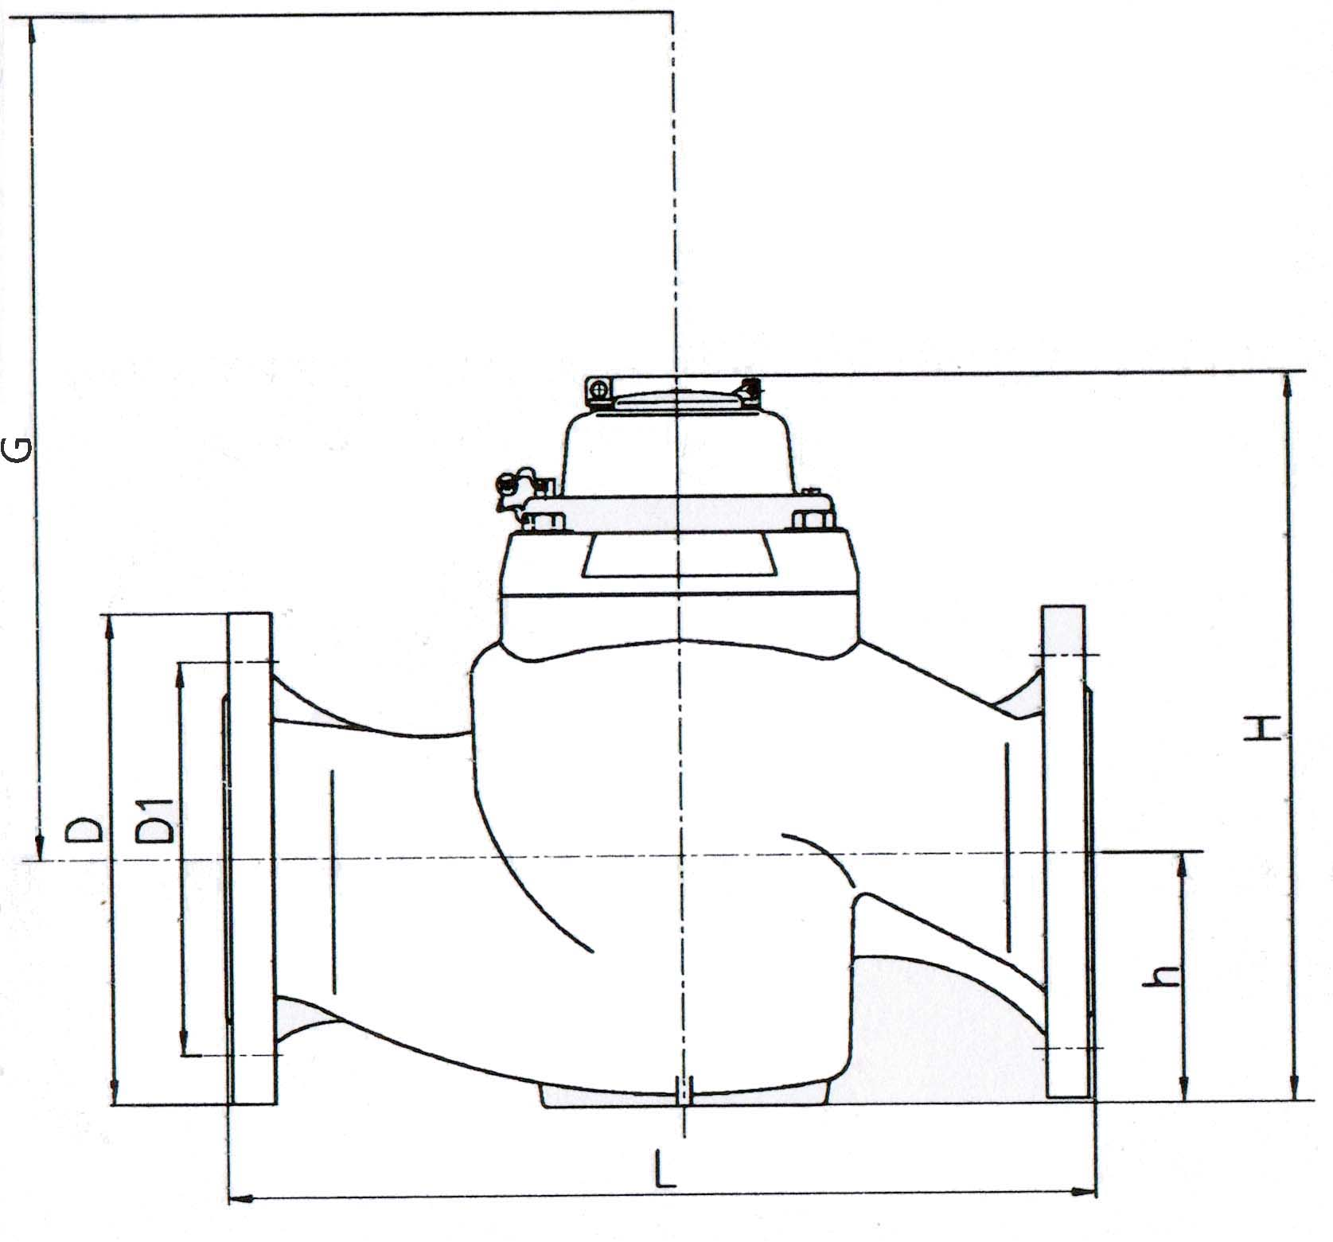
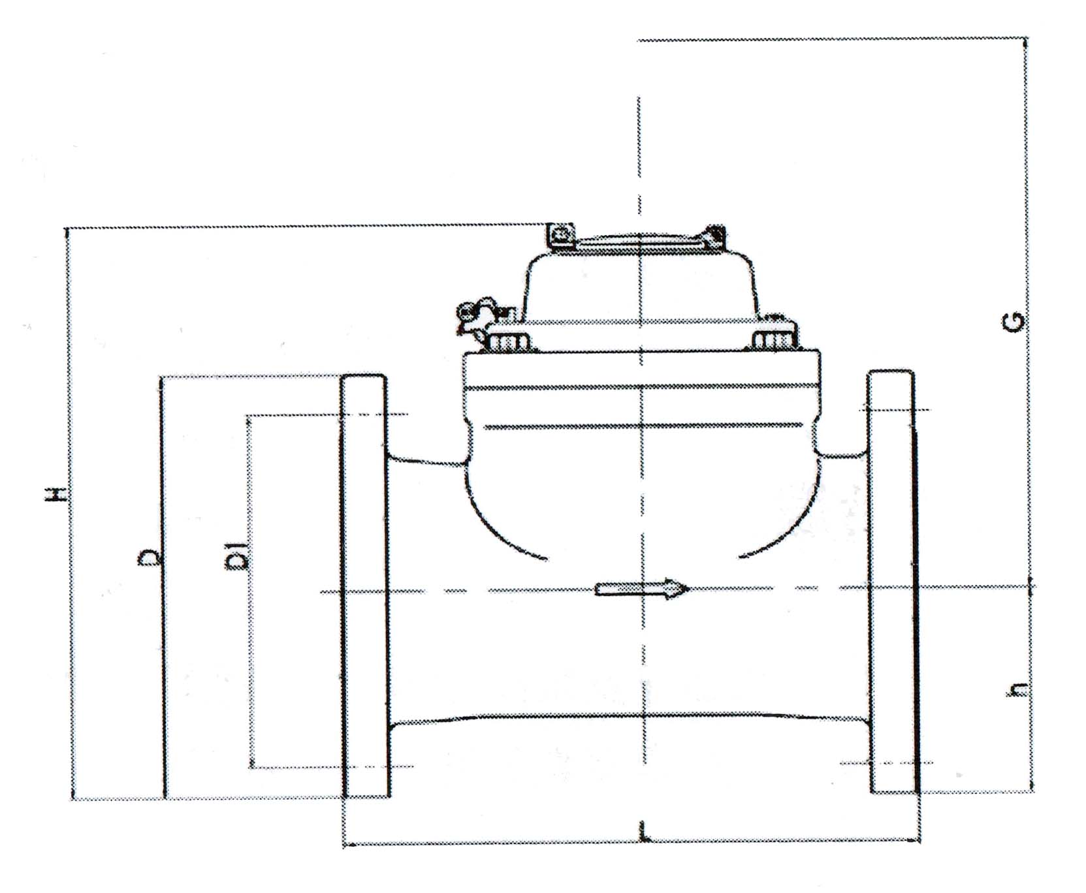

WS垂直螺翼式水表
LXLC可拆螺翼式水表

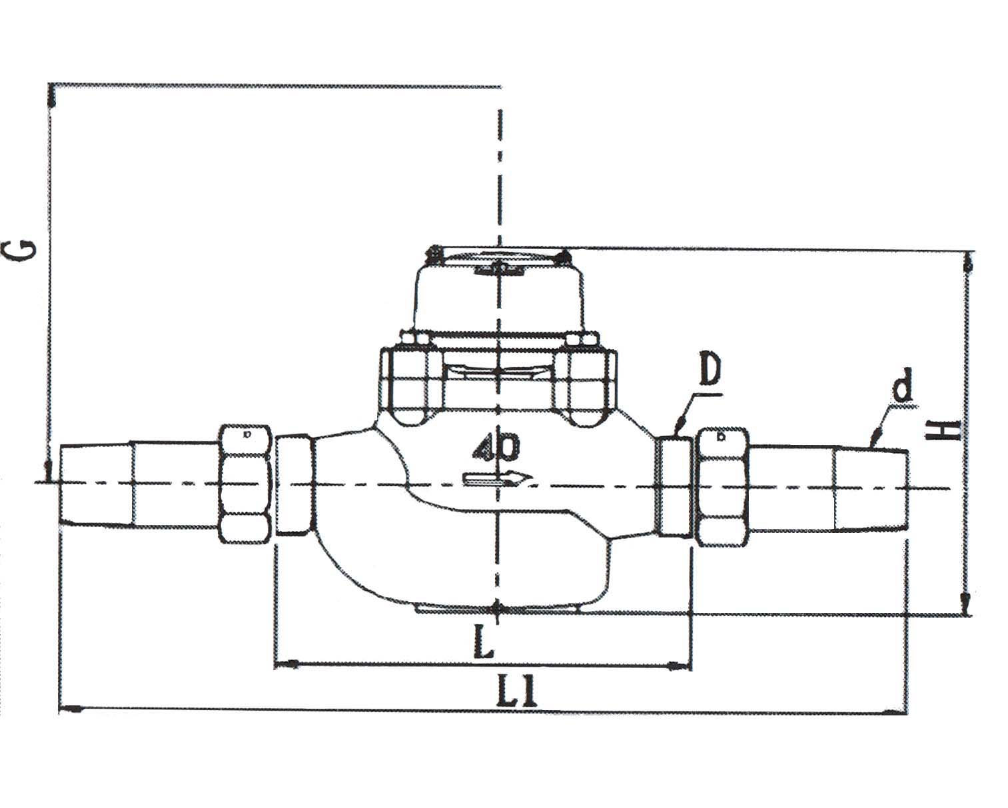
螺纹接口的垂直螺翼式水表
口  径  mm | 长 | 高 |  | 连接螺纹 |  | 重量
口  径  mm | L | H | G | d | D | kg
40 | 245 | 218 | 268 | R1 | G2B | 7.2
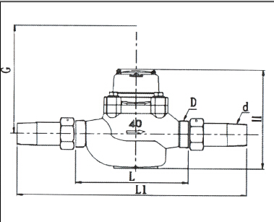■安装注意事项
- 确定水表的口径，应先了解管道内流量大小，以经常使用流量接近常用流量为宜，不能单纯以管道直径确定水表的口径大小。
- 新装管道应清除管道内石子、泥砂等杂物后再安装水表，以防止水表损坏或发生故障。
- 水表一般水平安装，但必须注意水表外壳上的箭头方向必须与水流方向一致，标牌、度盘不得朝下或倾斜，安装点应避免暴晒、冰冻、污染或水淹，以便拆装水表和抄表。
- 水表安装应有旁路，以保证拆装水表时不停水，水表上游和下游要安装阀门，注意使用时应先缓慢地开启上游阀门直至安全打开，让水表注满水；再缓慢开启下游阀门，注意确保不超过水表的最大流量，最后安全打开。以免产生“水锤”现象，损坏水表。
- 水表上游和下游要安装必要的直管段或其等效的整流器，上游直管段的长度不少于10D，下游不少于5D（D为水表公称口径），对于由弯管或离心泵所引起的涡流情况，必须在直管段前加装整流器。
- 水表与上、下游直管段要同轴安装，密封垫不得突入管内，以免引起计量失准。
- 可拆螺翼式水表上游大于10D（D为水表公称口径）长度处应安装与水表公称口径一致的对滤器，过滤网要经常取出清洗，过滤器中积存的杂质应清除干净，以确保水表计量准确。
■售后服务
用户在遵守安装注意事项的条件下，从售后起12个月内如发现因制造不良有质量问题，在持有发票和封铅完整的情况下，本厂负责免费维修。

